2023年四川省甘孜藏族自治州中考道德与法治真题
注意事项：
1．答题前，考生务必将自己的姓名、准考证号、座位号用0.5毫米的黑色墨水签字笔填写在答题卡上，并认真核对条形码上的姓名、考号。
2．选择题使用2B铅笔填涂在答题卡对应题目标号的位置上，非选择题用0.5毫米的黑色墨水签字笔书写在答题卡的对应框内。超出答题区域书写的答案无效；在草稿纸、试题卷上答题无效。
3．考试结束后，将试题卷和答题卡一并交回。
（50分）
第Ⅰ卷（选择题）
下列各小题的四个备选答案中，只有一个是最符合题意的，请选出。每小题2分，共24分。
1. 在中国共产党第二十届中央委员会第一次全体会议上，再次全票当选的中共中央总书记是（ ）
A. 习近平 B. 李强
C. 赵乐际 D. 王沪宁
【答案】A
【解析】
【详解】时政题，解析略。
2. 强国必先强农，农强方能国强。为举全党全社会之力全面推进乡村振兴，加快农业农村现代化，中央出台了2023年中央一号文件。这是新世纪以来中央连续出台的第20个指导“三农”工作的一号文件。该文件是（ ）
A. 《全面推进“大思政课”建设的工作方案》
B. 《关于加强新时代高技能人才队伍建设的意见》
C. 《关于新时代进一步加强科学技术普及工作的意见》
D. 《中共中央 国务院关于做好2023年全面推进乡村振兴重点工作意见》
【答案】D
【解析】
【详解】时政题，解析略。
3. “牛马不能吠守，鸡犬不能驾乘。役其所长，则事无废功；避其所短，则世无弃材矣。”《抱朴子外篇·务正》中的这一观点启示我们，做更好的自己需要（ ）
A. 享受学习 B. 激发潜能
C. 扬长避短 D. 少年有梦
【答案】C
【解析】
【详解】本题考查做更好的自己。
C：材料中，役其所长，则事无废功；避其所短，则世无弃材矣。这告诉我们做更好的自己，需要扬长避短，故C说法正确；
ABD：这与题文的主旨内容不符，故排除；
故本题选C。
4. 小婷准备代表班级参加年级演讲比赛，在班上排练时她觉得自己能力不够，准备不充分便打算放弃，一些老师和同学了解到这一情况后，有的给她加油打气，有的给她出谋划策，最终在年级比赛中收获了满满的微笑和掌声。小婷的经历给我们的启示有（ ）
①青少年的健康成长离不开集体的温暖
②集体力量能够帮助我们解决一切问题
③个人利益与集体利益没有矛盾与冲突
④集体有助于我们获得安全感和自信心
A. ①② B. ①④ C. ②③ D. ②④
【答案】B
【解析】
【详解】本题考查感受集体温暖。
①④：根据题干描述可知，小婷的经历启示我们青少年的健康成长离不开集体的温暖， 集体有助于我们获得安全感和自信心，故①④说法正确；
②：“解决一切问题”说法太绝对，故②说法错误；
③：个人利益与集体利益可能会有矛盾与冲突，故③说法错误；
故本题选B。
5. 国泰民安是全体人民的共同愿望，国家安全与每个人息息相关，人人都是维护国家安全的主角。维护国家安全，需要青少年（ ）
①增强防范意识 ②提高防范能力
③制定法律法规 ④履行法定义务
A. ①②③ B. ①②④ C. ①③④ D. ②③④
【答案】B
【解析】
【详解】本题考查维护国家安全
①②④：依据教材知识可知，维护国家安全，需要青少年增强防范意识，提高防范能力，履行法定义务，故①②④说法正确；
③：青少年没有制定法律法规的权力，故③说法错误；
故本题选B。
6. 《义务教育劳动课程标准（2022年版）》将劳动从原来的综合实践活动课程中完全独立出来。规定劳动课程平均每周不少于1课时，内容包含煮饭炖汤、修理家电、种菜养禽等项目。此举意在（ ）
①培养学生正确劳动价值观
②提升学生社会实践的能力
③引导学生在劳动体验中热爱生活
④鼓励学生将书本知识学习放在首位
A. ①②③ B. ①②④ C. ①③④ D. ②③④
【答案】A
【解析】
【详解】本题考查劳动的重要性。
①②③：“将劳动课完全独立出来”的目的是：培养学生正确劳动价值观、提升学生社会实践能力、引导学生在劳动体验中热爱生活，故①②③符合题意；
④：材料中开设劳动课主要是提升学生的实践能力，并未直接体现“书本知识”，“将书本知识学习放在首位”的说法也不准确，故④说法错误；
故本题选A
7. 教育公平是社会公平的重要基础。下列漫画内容直接体现教育公平的有（ ）
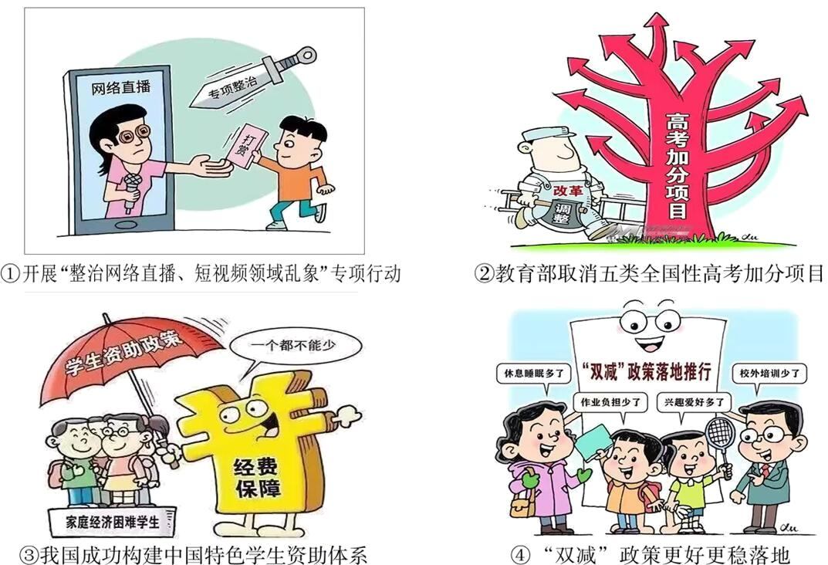
A. ①②③ B. ①②④ C. ①③④ D. ②③④
【答案】D
【解析】
【详解】本题考查坚守公平的要求。
②③④：“取消高考加分”、“构建学生资助体系”和“双减”直接体现教育公平，故②③④符合题意；
①：“网络直播专项整治”主要是净化、规范网络环境，并未直接体现教育公平，故①不符合题意；
故本题选D。
8. 2023年3月13日，第十四届全国人民代表大会第一次会议表决通过了《关于修改〈中华人民共和国立法法〉的决定》。
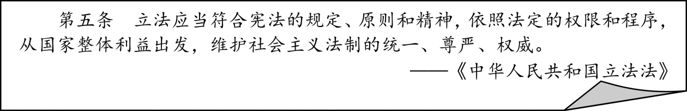
这一条款规定表明我国坚持（ ）
①依宪立法原则 ②依法立法原则
③权利义务对等 ④国家利益至上
A. ①②③ B. ①②④ C. ①③④ D. ②③④
【答案】B
【解析】
【详解】本题考查对宪法的理解。
①②④：材料中向我们展示了我国宪法第五条的规定，这说明了立法法依据宪法制定；体现了依法立法原则、依法立法原则；从国家整体利益出发，表明了坚持国家利益至上，故①②④说法正确；
③：这在材料中没有体现出来，故③与题意不符；
故本题选B。
9. 在我国“各族青少年交流计划”“各族群众互嵌式发展计划”“旅游促进各民族交往交流交融计划”启动后，我省创新推出了“一家亲·共圆梦”“各族青少年夏令营”和“心声向党、向祖国敬礼”等特色活动。上述举措有利于（ ）
A. 铸牢中华民族共同体意识 B. 实现各民族同步同时富裕
C. 消除各民族间的发展差距 D. 彰显各民族文化的优越性
【答案】A
【解析】
【详解】本题考查民族团结
A：我省创新推出了“一家亲·共圆梦”“各族青少年夏令营”和“心声向党、向祖国敬礼”等特色活动，有利于铸牢中华民族共同体意识，故A说法正确；
B：实现各民族共同富裕，故B说法错误；
C：各民族间的发展差距无法消除，故C说法错误；
D：题干描述与彰显各民族文化的优越性无关，故D不符合题意；
故本题选A。
10. 中国空间站“T”字基本构型在轨组装完成、首架国产大飞机C919正式交付、福建舰成功下水……2022年，我国重大科技创新成果不断涌现，全球创新指数排名11位，连续10年稳步提升。国内发明专利有效量超300万件，居世界第一。这表明我国（ ）
①加快实施创新驱动发展战略 ②关键核心技术已完全自主可控
③已经驶上创新强国的快车道 ④坚持走中国特色自主创新道路
A. ①②③ B. ①②④ C. ①③④ D. ②③④
【答案】C
【解析】
【详解】本题考查建设创新型国家。
①③④：依据教材知识可知，题干描述表明我国加快实施创新驱动发展战略，已经驶上创新强国的快车道，坚持走中国特色自主创新道路，故①③④说法正确；
②：“已完全自主可控”说法太绝对，不符合实际，故②说法错误；
故本题选C。
11. 中老铁路让老挝从“陆锁国”变成“陆联国”；斯里兰卡普特拉姆电站点亮了万家灯火；蒙内铁路拉动了当地经济增长超过2个百分点；“鲁班工坊”帮助20多个国家的年轻人掌握了职业技能；“联通亚欧的钢铁驼队”中欧班列迄今已开行6万5千列……这些丰硕成果表明，“一带一路”倡议（ ）
①秉持共商共建共享原则 ②顺应经济全球化大趋势
③着眼人类社会的可持续发展 ④立足战争与和平的时代主题
A. ①②③ B. ①②④ C. ①③④ D. ②③④
【答案】A
【解析】
【详解】本题考查中国担当。
①②③：材料通过中国发起“一带一路”倡议，说明了我国秉持共商共建共享原则，顺应经济全球化大趋势，着眼人类社会的可持续发展，①②③说法正确；
④：和平与发展是当今时代的主题，④说法错误；
故本题选A。
12. “立志做有理想、敢担当、能吃苦、肯奋斗的新时代好青年，让青春在全面建设社会主义现代化国家的火热实践中绽放绚丽之花”是党和国家对青少年提出的殷切希望。做新时代的好青年，需要我们（ ）
①怀抱梦想又脚踏实地 ②创造价值又不断索取
③敢想敢为又善作善成 ④刻苦学习又勤于实践
A. ①②③ B. ①②④ C. ①③④ D. ②③④
【答案】C
【解析】
【详解】本题考查青少年的责任担当。
①③④：上述材料启示我们要怀抱梦想又脚踏实地，敢想敢为又善作善成，刻苦学习又勤于实践，①③④说法正确；
②：我们要不断为他人和社会带来福祉，做出贡献，而不是索取，②说法错误；
故本题选C。
第Ⅱ卷（非选择题）
结合材料，运用所学知识，回答相关问题。共四题，共26分。
13. 小时候，叶光富觉得最浪漫的时刻是与姐姐并排坐在家门口仰望飞机划过天际。为了圆自己的飞天梦，他坚持锻炼，每天刻苦努力学习。进入飞行学院后，他坚持不懈用高标准要求自己，达成安全飞行1100小时的纪录，成为当之无愧的飞行业务骨干。2019年，叶光富成功当选神州十三号飞行任务乘组。面对更加严苛复杂的训练项目，他虚心求教、敏于思考、咬牙坚持，最终破茧成蝶。2022年，因出色完成为期6个多月的神舟十三号载人飞行任务，叶光富被中共中央、国务院、中央军委授予“英雄航天员”荣誉称号，获“三级航天功勋奖章”。
2023年4月，他回母校参加国防教育启动仪式，寄语母校学子“心中有梦，勇于追梦，勤于圆梦，珍惜青春，不负韶华，在实现梦想的征途上披荆斩棘，用智慧描绘星辰大海，为祖国建设贡献更大力量”。
“英雄航天员”叶光富的圆梦历程对青少年的成长有何启示？
【答案】心中有梦，勇于追梦；追逐梦想，胸怀祖国；勤奋学习，锤炼本领；
脚踏实地，勇于担当；吃苦耐劳，磨练意志；珍惜青春，不负韶华；
敢想敢为，善作善成；敏于思考，勇于实践；理性选择，爱岗敬业等。
【解析】
【分析】考点考查：实现梦想、珍惜青春
能力考查：调动和运用知识，论证和探究问题
核心素养：健全人格
【详解】第一步：审设问，明确主体、作答范围及作答角度；
本题的设问主体是青少年，需要运用实现梦想、珍惜青春的知识，从启示类习题的角度进行作答；
第二步：审材料，提取关键词，链接教材知识；
关键词①：他寄语母校学子“心中有梦，勇于追梦，勤于圆梦，珍惜青春，不负韶华，在实现梦想的征途上披荆斩棘，用智慧描绘星辰大海，为祖国建设贡献更大力量”→勇于追梦、勤奋学习、磨砺意志等；
关键词②：面对更加严苛复杂的训练项目，他虚心求教、敏于思考、咬牙坚持，最终破茧成蝶→艰苦奋斗，勇于创新、爱岗敬业；
第三步：整合信息，组织答案。
14. 高铁不文明占座行为被视频曝光；男子请人给孕妇让座进行全程直播拍摄；插队引发互殴的视频在网上热传；理发店老板将顾客的视频随意发到网上……类似的网络视频曝光行为不时出现于互联网平台，有的在短时间内引爆舆论焦点，引来众多网友围观评论。
对此有人认为“监督和自由表达是我们的权利，公民权利必须得到充分尊重”。
请从权利和义务的角度评析这一观点。
【答案】权利和义务相统一，公民既是合法权利的享有者，又是法定义务的承担者。
宪法赋予我国公民广泛的权利，包括言论自由和监督权，隐私权、肖像权、名誉权以及个人信息权益等，这些权利都应得到充分尊重和保护。
任何权利都是有范围的，公民在行使自由和权利的时候不得损害国家的、社会的、集体的利益和其他公民的合法权利和自由。
在现代信息社会中，我们不仅要依法行使权利，也要自觉履行义务，依法处理好公民自由表达和隐私权等合法权利保护之间的关系。
【解析】
【分析】考点考查：权利和义务的关系、权利和义务相统一。
能力考查：运用所学知识分析材料，解答问题的能力。
核心素养：法治观念。
【详解】第一步：读题，提炼辩题。
观点：监督和自由表达是我们的权利，公民权利必须得到充分尊重
第二步：根据所学知识和材料信息，判断观点正误。
判断正误：错误；
论据①：权利和义务的关系+权利和义务相统一。
论据②：我们要依法处理好公民自由表达和隐私权等合法权利保护之间的关系。
第三步：整合信息，组织答案。
15. 南疆四地州是新疆实施精准扶贫的攻坚地区。长期以来，新疆和田市至若羌县的各族群众想乘火车出疆，需经喀什、阿克苏、库尔勒，翻越天山绕行吐鲁番、乌鲁木齐，打造便捷出行通道、推动区域互联互通，是各族群众的共同期待。
2022年6月16日，和田至若羌铁路正式开通运营，世界首个沙漠铁路环线形成。和若铁路是一条绿色之路，也是一条便民之路、发展之路、团结之路。和若铁路打开了便捷的出行、物流新通道，沿线丰富的棉花、核桃、红枣、石榴、矿产等物产和美丽的旅游风光走进更多人视野，促进了新疆尤其是南疆地区经济繁荣。
简要分析和若铁路开通的重要意义。
【答案】便利沿线群众出行和人员往来；方便货物运输，降低物流运输成本，推动贸易交流；助力精准扶贫和全面乡村振兴；贯彻新发展理念，促进旅游业发展；推动文化交流，维护民族团结，铸牢中华民族共同体意识；巩固边疆国防，维护国家安全等。
【解析】
【分析】考点考查：共同富裕、民族团结、国家安全。
能力考查：分析材料的能力、运用教材知识的能力。
核心素养：政治认同。
【详解】第一步：审设问，明确主体、作答范围及作答角度。
本题的设问主体为国家， 需要运用共同富裕、民族团结、国家安全的有关知识，从意义类习题的角度进行作答。
第二步：审材料，提取关键词，链接教材知识。
关键词①：和若铁路是一条绿色之路，也是一条便民之路、发展之路、团结之路→可链接助力精准扶贫和全面乡村振兴；贯彻新发展理念，促进旅游业发展；推动文化交流，维护民族团结，铸牢中华民族共同体意识；巩固边疆国防，维护国家安全。
关键词②：和若铁路打开了便捷的出行、物流新通道，沿线丰富的棉花、核桃、红枣、石榴、矿产等物产和美丽的旅游风光走进更多人视野，促进了新疆尤其是南疆地区经济繁荣→可链接便利沿线群众出行和人员往来；方便货物运输，降低物流运输成本，推动贸易交流。
第三步：整合信息，组织答案。
16. 最是书香能致远。党的二十大报告提出要“深化全民阅读活动”，这是继党的十八大报告写入“开展全民阅读活动”以来，第二次将“全民阅读”写入党的代表大会报告。2023年全国教育工作会议上，教育部提出，要把开展读书活动作为一件大事来抓，积极推进“书香校园”建设，引导学生爱读书、读好书、善读书。
结合自身实际对“书香校园”建设提出两点建议。
【答案】加强校园图书馆与班级图书角建设；开展读书分享会、沙龙活动；组织《读书伴我行》主题班会；制作名著书签；邀请文化名人进校园；建立“书香一瓣”微信公众号等
【解析】
【详解】本题为建议类问题，要求为“书香校园”建设提出两点切实可行的建议。依据教材知识，结合实际，从加强校园图书馆与班级图书角建设；开展读书分享会、沙龙活动；组织《读书伴我行》主题班会；制作名著书签；邀请文化名人进校园；建立“书香一瓣”微信公众号等方面来回答。

